Федеральное государственное автономное образовательное учреждение высшего образования **«Национальный исследовательский университет ИТМО»**

Факультет Программной Инженерии и Компьютерной Техники

Информационные системы и базы данных

**Лабораторная работа №3**

Преподаватель: Барсуков Илья Александрович

Выполнил: Берман Денис Константинович

Группа: Р3313

Санкт-Петербург, 2023

Задание.

Для отношений, полученных при построении предметной области из лабораторной работы №1, выполните следующие действия:

* Опишите функциональные зависимости для отношений полученной схемы (минимальное множество);
* Приведите отношения в 3NF (как минимум). Постройте схему на основеNF (как минимум).
* Опишите изменения в функциональных зависимостях, произошедшие после преобразования в 3NF (как минимум). Постройте схему на основеNF;
* Преобразуйте отношения в BCNF. Докажите, что полученные отношения представлены в BCNF. Если ваша схема находится уже в BCNF, докажите это;
* Какие денормализации будут полезны для вашей схемы? Приведите подробное описание.

Придумайте триггер и связанную с ним функцию, относящиеся к вашей предметной области, согласуйте их с преподавателем и реализуйте на языке PL/pgSQL.

Отчёт по лабораторной работе должен содержать:

1. Текст задания.
2. Исходная, нормализованная и денормализованная модели.
3. Ответы на вопросы, представленные в задании.
4. Функция и триггер на языке PL/pgSQL
5. Выводы по работе.

Темы для подготовки к защите лабораторной работы:

1. Нормализация. Формы
2. Функциональные зависимости. Виды
3. Денормализация
4. Язык PL/pgSQL
5. **Описание предметной области:**

Это был специальный выпуск новостей, посвященных загадочным событиям последних двенадцати часов. События начались с сообщения "Леонова" о непонятном излучении, возникшем в системе Юпитера. Нечто, устремившись к Земле, взорвало по дороге орбитальную ядерную бомбу, причем ни одно правительство не соглашалось признать ее своей собственностью.

1. **Даталогическая модель** из №1 лабораторной:

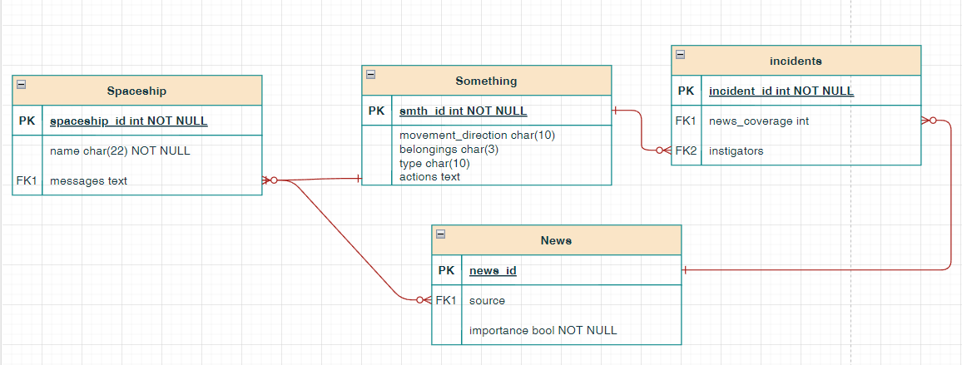

* Опишите функциональные зависимости для отношений полученной схемы (минимальное множество):

Поля таблиц функционально зависят от ключа строки

* Приведите отношения в 3NF (как минимум). Постройте схему на основеNF (как минимум).

Отношения в моей таблице уже обладают следующими свойствами:

* + - На пересечении каждой строки и столбца – одно значение(1НФ)
    - Атрибуты, не входящие в первичный ключ, в полной функциональной зависимости от него(2НФ)
    - Все атрибуты, не входящие в первичный ключ, не находятся в транзитивной функциональной зависимости от него(3НФ)

А значит, уже соответствует 3NF

* Опишите изменения в функциональных зависимостях, произошедшие после преобразования в 3NF (как минимум). Постройте схему на основеNF

Изменений не было, так как я изначально построил *нормальную* бд

* Преобразуйте отношения в BCNF. Докажите, что полученные отношения представлены в BCNF. Если ваша схема находится уже в BCNF, докажите это

Да, находится. Так как все функциональные зависимости основаны на ID, а каждый ID является супер-ключом, то схема уже приняла Нормальную Форму Бойса-Кодда.

* Какие денормализации будут полезны для вашей схемы? Приведите подробное описание.

Думаю, что в данном контексте в таблице инцидентов было бы полезнее сразу писать не только виновника, но и что он натворил и какому государству он принадлежит, так как эта информация может потребоваться срочно.

1. **Придумайте** триггер и связанную с ним функцию, относящиеся к вашей предметной области, согласуйте их с преподавателем и реализуйте на языке PL/pgSQL:

Допустим, что наш космический корабль военный и просто так не флудит. Я придумал использовать триггер, который будет публиковать все новости с космического корабля с пометкой «важное»:

*CREATE TRIGGER* shock  
 *AFTER UPDATE  
 OF* messages *ON* Spaceship  
 *EXECUTE PROCEDURE* newShock();  
  
*CREATE OR* REPLACE *function* newShock()  
 *RETURNS TRIGGER  
 LANGUAGE* PLPGSQL  
 *AS*$$  
*BEGIN  
INSERT INTO* News(*source*,importance) *VALUES*(*NEW*.messages, *true*);  
*RETURN NEW*;  
*END*;  
$$

1. **Выводы по работе.**

Я изучил нормализацию и денормализацию, а так же научился писать функции-триггеры.